MJERENJA- OBUJAM RUKE

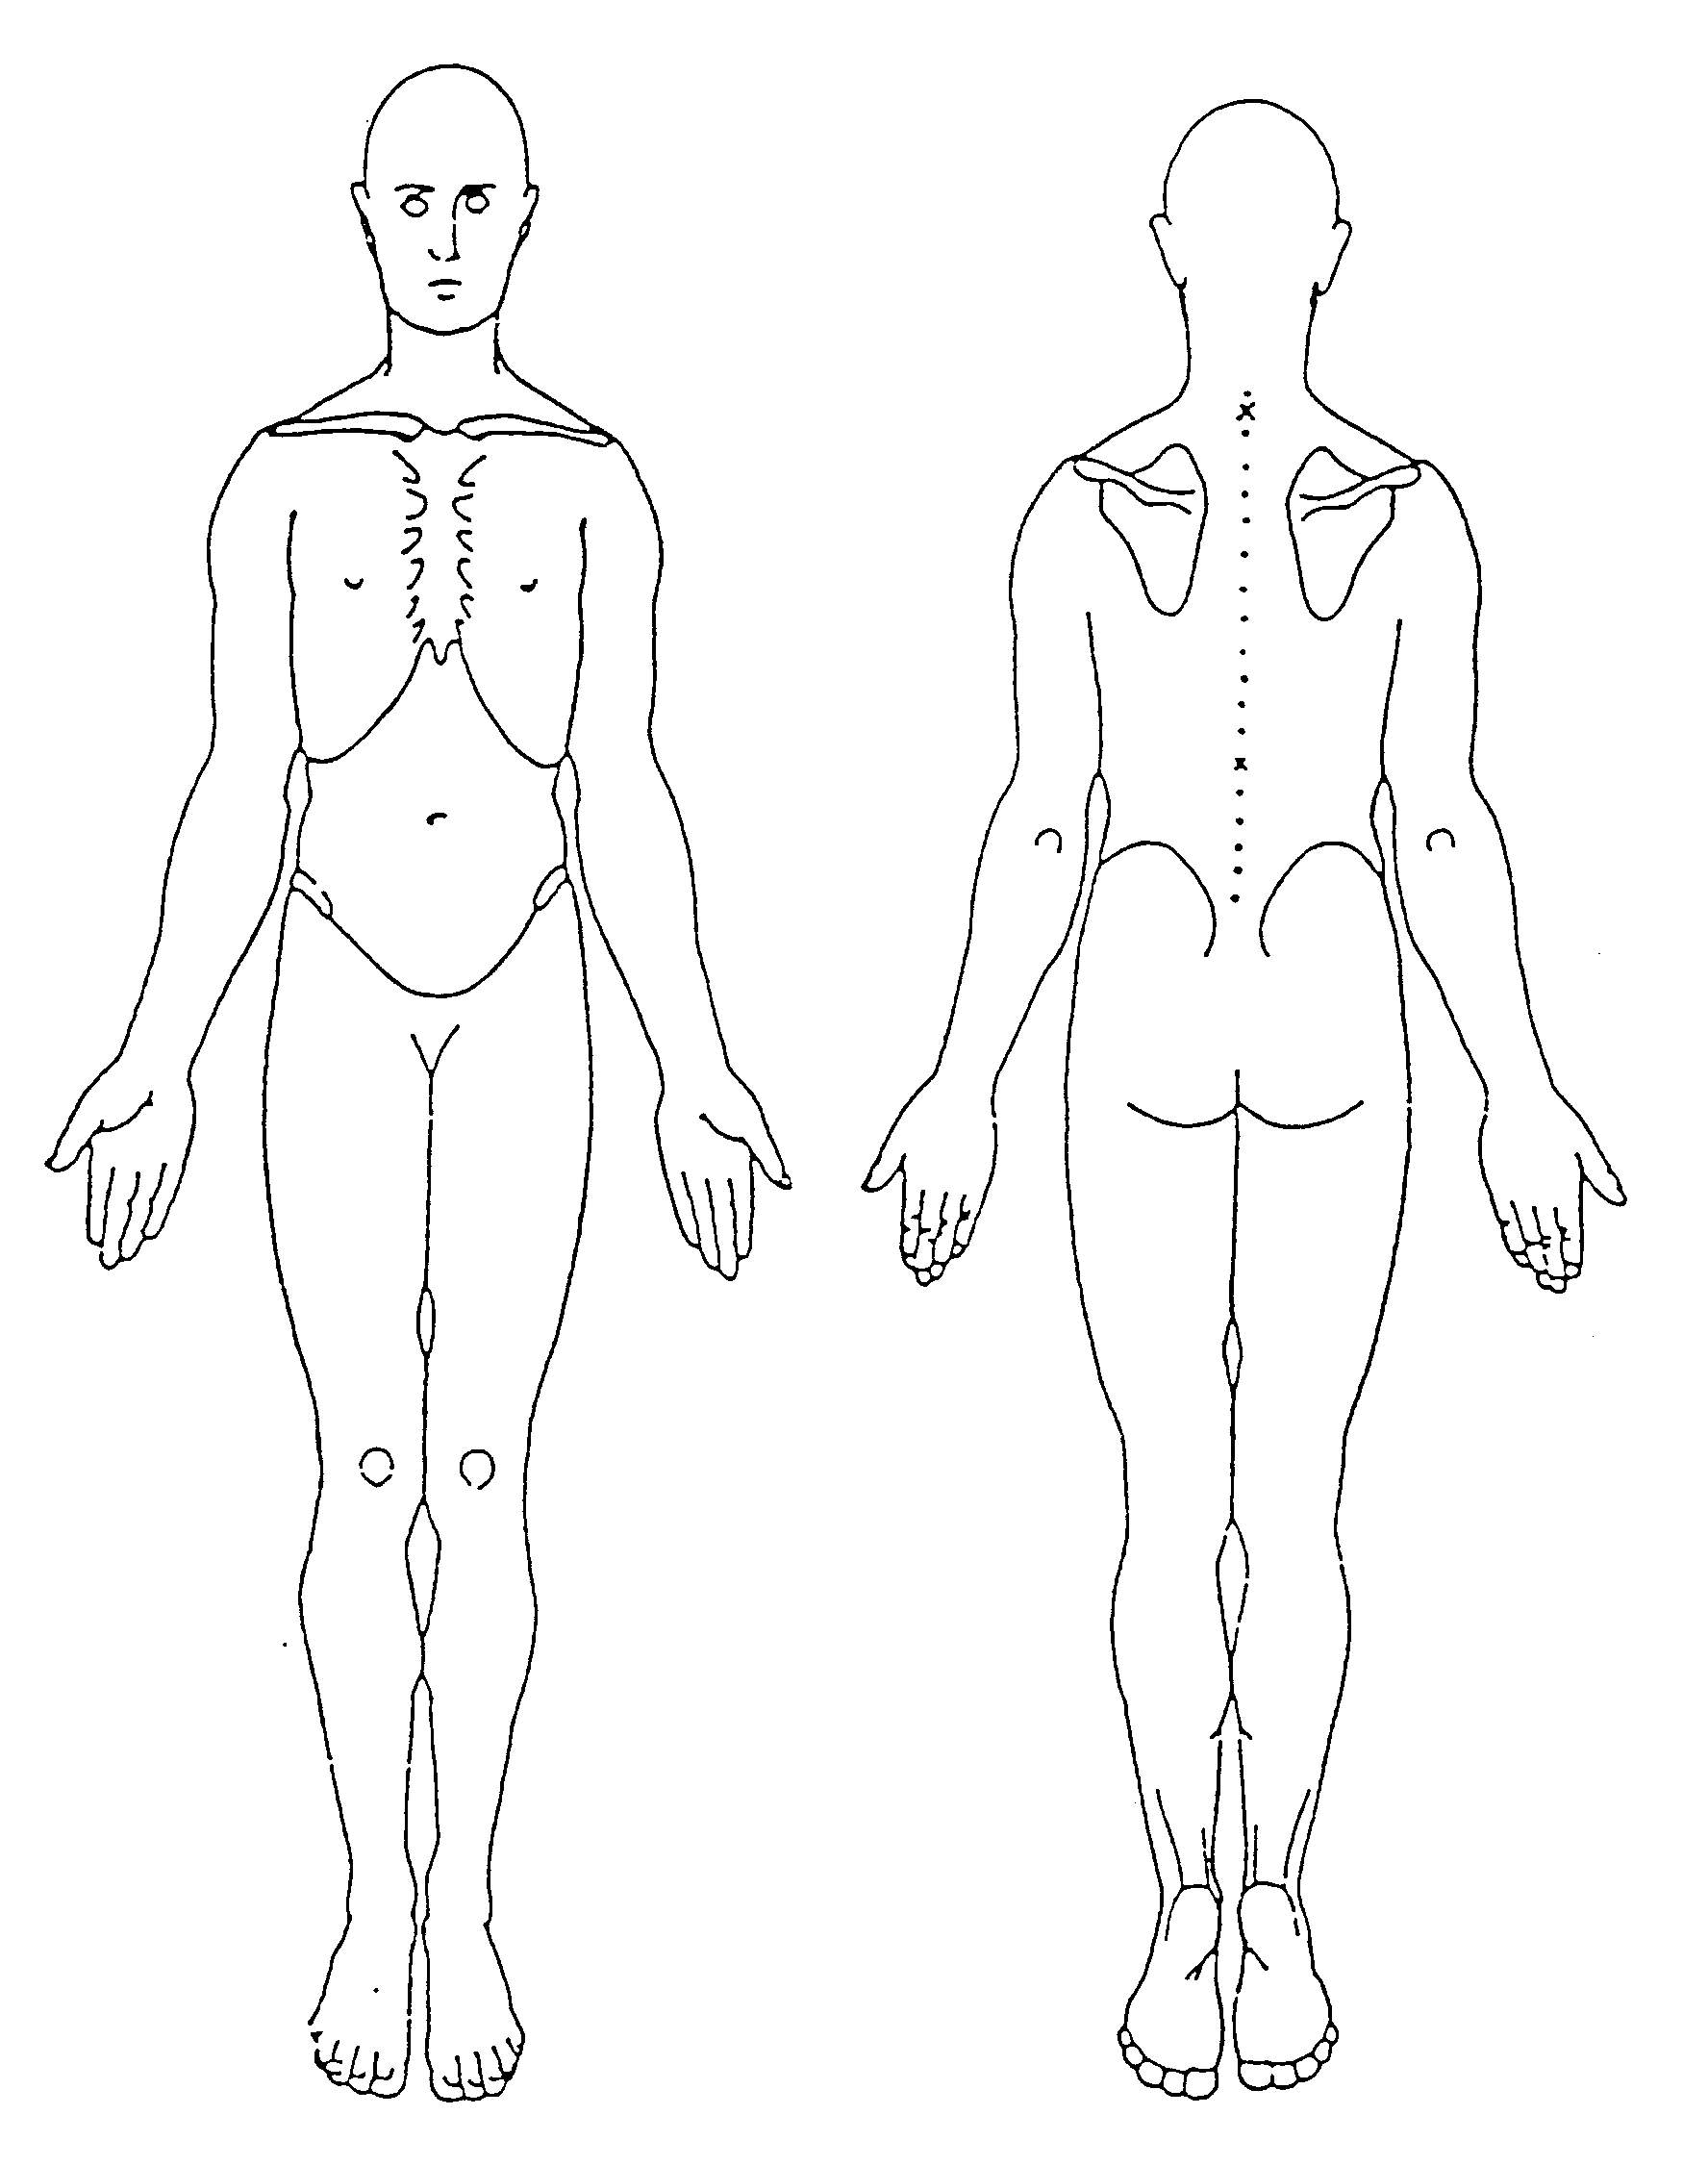

IME I PREZIME KLIJENTA
LIJEVA RUKA 2.put 3.put 4.put 5.put 6.put
1.
2.
3.
4.
5.
6.
7.
8.
9.
DESNA RUKA
1.
2.
3.
4.
5.
6.
7.
8.
9.
1. obujam pazušne jame-preko akromiona 2.10 cm ispod akromiona 3.15 cm ispod akromiona 4. preko lakta 5. 10-15 cm preko podlaktice (preko najšireg dijela podlaktice) 6. oko ručnog zgloba 7. preko metakarpalnih kostiju (kada je veći edem na više mjesta mjerimo)

Datum Terapeut:

Pripremila: Zdenka Bošnjak ilustracija:Marijo Spajić

